DEPARTAMENTO DE CIENCIAS

**CICLO CELULAR** PREUTECH

VIRCHOW DIJO “TODA CÉLULA QUE COMPONE PARTE DE ALGÚN TEJIDO PROVIENE DE UNA CÉLULA PREDECESORA”. ES ASI COMO TODAS LAS ${10}^{17}$ CÉLULAS QUE PUEDEN LLEGAR A UN ORGANISMO PLURICELULAR (COMO UN SER DEL REINO PLANTAE O ANIMALAE) PROVIENEN DE LA REPRODUCCIÓN DE UNA CELULA ANTERIOR.

EL CICLO VITAL DE UNA CÉLULA ES EL PROCESO DE NACIMIENTO, CRECIMIENTO, DESARROLLO, REPRODUCCIÓN Y ESPECIALIZACIÓN (DIFERENCIACIÓN) QUE TIENE UNA CELULA A LO LARGO DE SU EXISTENCIA. EN ESTE CICLO SE DISTINGUEN 2 IMPORTANTES ETAPAS

* LA **INTERFASE** (REPOSO PROLIFERATIVO) Y
* LA FASE DE **DIVISIÓN CELULAR** (**MITOSIS O MEIOSIS**, DEPENDIENDO DEL LINAJE CELULAR)

LA DURACIÓN DE ESTAS ETAPAS DIFIERE MUCHO DE UN TIPO CELULAR A OTRO. SIN EMBARGO, SI TUVIERAMOS QUE COMPARAR EL CICLO CELULAR CON LA DURACIÓN DE UN DÍA HUMANO: 23 HORAS DE ÉSTE LA CELULA ESTARÍA EN INTERFASE Y TAN SÓLO UNA HORA, LA CÉLULA SE ESTARIA DIVIDIENDO.

**INTERFASE**

ES UN PERIODO DE ALTO METABOLISMO Y CRECIMIENTO CELULAR. ADEMÁS, ES EN ESTA FASE EN DONDE SE DUPLICA EL DNA. SIN EMBARGO, EN ESTA ETAPA, LA CÉLULA NO SE ESTA DIVIDIENDO.

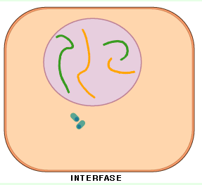

ESTA IMPORTANTE FASE DEL CICLO CELULAR SE SUB DIVIDE EN TRES SUBETAPAS

* $G_{1}$ PERIODO COMPRENDIDO ENTRE EL FINAL DE LA DIVISIÓN CELULAR Y LA SINTESIS DE DNA. LA CELULA DESARROLLA SU METABOLISMO EN SU MÁXIMA EXPRESIÓN, PUES SE ENCUENTRA ELABORANDO TODAS LAS PROTEINAS NECESARIAS PARA LA FORMACIÓN DE ORGANELOS, ENZIMAS Y LO REQUERIDO PARA EL CRECIMIENTO Y LA FUTURA DIVISIÓN CELULAR. EL DNA SE ENCUENTRA DISPERSO EN LA MATRIZ NUCLEAR (CROMATINA) CON EL FIN DE SER “LEIDO” Y HACER FLUIR LA INFORMACIÓN QUE SE CONTIENE DENTRO DE ÉL. TODOS ESTOS PROCESOS ESTÁN DESCRITOS EN EL “DOGMA CENTRAL DE LA BIOLOGIA (WATSON Y CRICK, 1950).

CUANDO CIERTAS CÉLULAS DEJAN DE DIVIDIRSE Y SE DETIENEN EN UN PUNTO ESPECIFICO DE $G_{1}$ SALIENDO DEL CICLO, SE DICE QUE LA CÉLULA HA ENTRADO A $G_{0}$. AQUÍ, LA CÉLULA SE ENCUENTRA DESARROLLANDO EXCLUSIVAMENTE EL METABOLISMO DISPUESTO PARA EL LINAJE CELULAR DEL CUAL PROVIENE. ESTOS TIPOS CELULARES PUEDEN RETORNAR AL CICLO SÓLO SI RECIBEN EL ESTIMULO QUIMICO INDICADO (FACTORES DE PROLIFERACIÓN Y DE CRECIMIENTO). SI ESTO SUCEDE, LA DIVISIÓN CELULAR ES INMINENTE.

* ***S*** PERIODO EN DONDE OCURRE LA DUPLICACIÓN DEL DNA. AUNQUE LA REPLICACIÓN DE ESTE ACIDO NUCLEICO ES DE VITAL IMPORTANCIA PARA EL PROCESO DE DIVISIÓN CELULAR, ESTO NO SIGNIFICA QUE LOS PROCESOS TRANSCRIPCIONALES PARTE DE LA GENERACIÓN PROTEICA NO SE ESTÉN REALIZANDO. ES MAS, ES EN ESTA SUBETAPA EN DONDE SE SINTETIZAN LAS HISTONAS (PROTEINAS CROMOSOMALES) Y LAS TUBULINAS (MICROTUBULOS) TAN IMPORTANTES PARA LOS PROCESOS DE COMPACTACIÓN DEL DNA Y ENSAMBLAJE DE CENTRIOLOS, RESPECTIVAMENTE.

SI LA CELULA ENTRA A FASE S, EL PROCESO DE DIVISIÓN CELULAR ES INEVITABLE

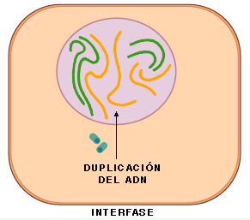

* $G_{2}$ PERIODO COMPRENDIDO ENTRE EL FINAL DE LA SINTESIS DE DNA Y EL COMIENZO DE LA DIVISIÓN CELULAR. DURANTE ESTA FASE SE TERMINAN DE ULTIMAR LOS DETALLES DE LAS VARIADAS SINTESIS PROTEICAS, MAS EN ESTA SUBETAPA SE SINTETIZAN LOS PÉPTIDOS Y OTROS COMPONENTES NECESARIOS PARA LA DIVISIÓN CELULAR, ASÍ COMO FACTORES QUE DETERMINAN LA CONDENSACIÓN DE LA CROMATINA.

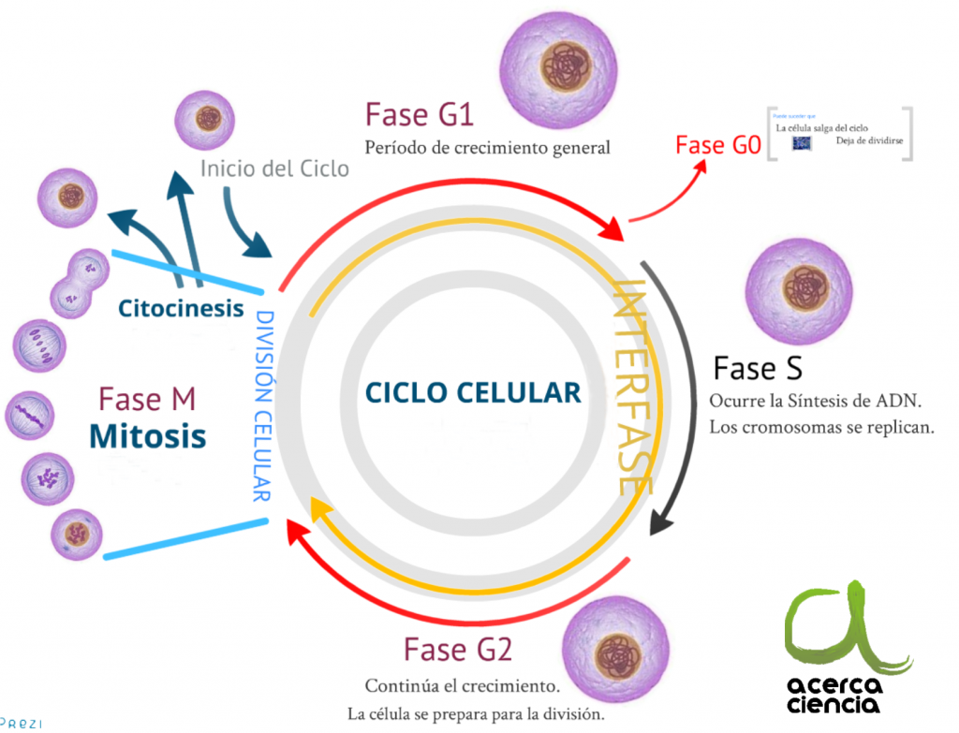

**DIVISIÓN CELULAR**

EN ORGANISMOS EUCARIONTES PLURICELULARES, HAY DIVERSAS LINEAS CELULARES QUE COMPONEN A LOS ORGANISMOS. A ESTA DIVERSA GAMA DE CÉLULAS (DIFERENTES MORFOLOGIAS Y FUNCIONES) PODEMOS DIVIDIRLAS EN DOS GRANDES GRUPOS:

* LAS CELULAS SOMÁTICAS QUE SON AQUELLAS QUE COMPONEN TODOS LOS TEJIDOS Y ÓRGANOS RELACIONADOS CON LAS FUNCIONES VITALES DE UN ORGANISMO Y
* LAS CELULAS DEL TEJIDO REPRODUCTIVO, RED CELULAR ENCARGADA DE GENERAR UNIDADES CON LA MITAD DE LA DOTACIÓN GENICA QUE PARTICIPARAN EN PROCESOS DE REPRODUCCIÓN SEXUAL CONSTITUYENDO NUEVOS INDIVIDUOS CON LAS MISMAS CARACTERISTICAS DE LOS ORGANISMOS PROGENITORES.

ES POR ESTO QUE LOS PROCESOS DE DIVISIÓN CELULAR SON DOS Y SE LLEVARÁN A CABO SEGÚN LOS REQUERIMIENTOS DEL TIPO CELULAR EN EL CUAL SE DESARROLLE LA DIVISIÓN. SI EL REQUERIMIENTO DE LA UNIDAD ES MANTENER, REGENERAR O HACER PROLIFERAR UN TEJIDO, LA CÉLULA REALIZARÁ UN PROCESO MITÓTICO DE DIVISIÓN (CELULAS SOMÁTICAS). MAS, SI LA ENTIDAD NECESITA GENERAR ESPECIMENES CELULARES CON LA MITAD DE LA DOTACIÓN GENETICA DE UN ORGANISMO QUE A SU VEZ, PARTICIPARÁN EN LA REPRODUCCIÓN SEXUAL DEL ORGANISMO; LA CÉLULA LLEVARÁ A CABO UN PROCESO MEIOTICO DE DIVISIÓN.

**MITOSIS**

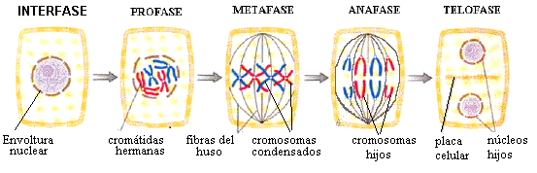

PROCESO CELULAR QUE GARANTIZA LA SEPARACIÓN DEL MATERIAL GENÉTICO Y EL RESTO DE LOS COMPONENTES CELULARES EN DOS PARTES IGUALES. LA FINALIDAD DE ESTE PROCESO DIVISORIO ES GENERAR DOS CÉLULAS IGUALES A SU ANTECESORA MANTENIENDO LA DOTACIÓN GENÉTICA DE UNA CELULA NORMAL (DIPLOIDIA) CON EL MOTIVO DE REGENERAR, HACER CRECER Y MANTENER UN TEJIDO Y/U ORGANISMO.

LA MITOSIS INCLUYE DOS PROCESOS:

* ***CARIOCINESIS***: DIVISIÓN DEL NÚCLEO
* ***CITOCINESIS***: DIVISIÓN DEL CITOPLASMA QUE SUCEDE UNA VEZ COMPLETADA LA CARIODIERESIS.

AUNQUE ES UN PROCESO CONTINUO, SE DIVIDE EN LAS SIGUIENTES ETAPAS PARA FACILITAR SU ESTUDIO:

* ***PROFASE***: LOS FILAMENTOS (FIBRAS DE DNA) QUE FORMA LA CROMATINA DEL NÚCLEO SE COMIENZAN A ENROLLAR ALREDEDOR DE LAS PROTEINAS CROMOSOMALES (HISTONAS) COMPACTÁNDOSE HASTA LLEGAR A LA FORMA CROMOSOMAL. SE PUEDE OBSERVAR QUE CADA UNO DE ELLOS ESTA FORMADOS POR DOS CROMÁTIDAS (IDENTICAS ENTRE SI PROVENIENTES DE LA SUBETAPA S DE INTERFASE RELACIONADAS CON LA REPLICACIÓN DEL MATERIAL GENÉTICO). MIENTRAS EN EL CITOPLASMA, **EL PAR DE CENTRIOLOS COMIENZAN A SEPARARSE Y MIGRAR HACIA LOS POLOS CELULARES**, ENTRE ELLOS SE FORMAN LAS FIBRAS QUE CONSTITUYEN EL **HUSO MITÓTICO**. EL DESARROLLO DEL HUSO COINCIDE CON LA **DESAPARICIÓN DE LOS NUCLEOLOS Y DE LA MEMBRANA NUCLEAR.** EN LAS CELULAS VEGETALES, AL NO EXISTIR CENTRIOLOS EL HUSO SE FORMA INDEPENDIENTEMENTE DE ELLOS Y LA MITOSIS SE DENOMINA ANASTRAL (POR CARECER DE ASTER, ESTRUCTURA FORMADA POR LOS CENTRIOLOS Y EL HUSO QUE LOS RODEA).

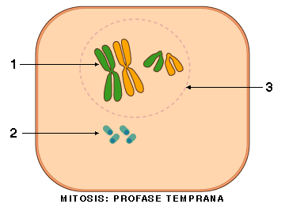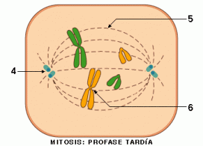

* ***METAFASE***: EL **HUSO MITÓTICO ESTÁ TOTALMENTE FORMADO** Y LOS **CROMOSOMAS YA PERFECTAMENTE INDIVIDUALIZADOS**, SE SITÚAN EN EL ECUADOR DE LA CÉLULA.

*ESTRUCTURA DEL CROMOSOMA METAFÁSICO*

EL CROMOSOMA ESTÁ FORMADO POR UN ESQUELETO DE PROTEINAS HISTONICAS QUE FUNCIONAN COMO ANDAMIAJE AL CUAL SE ADHIEREN LAS FIBRAS DE CROMATINA FORMANDO BUCLES.

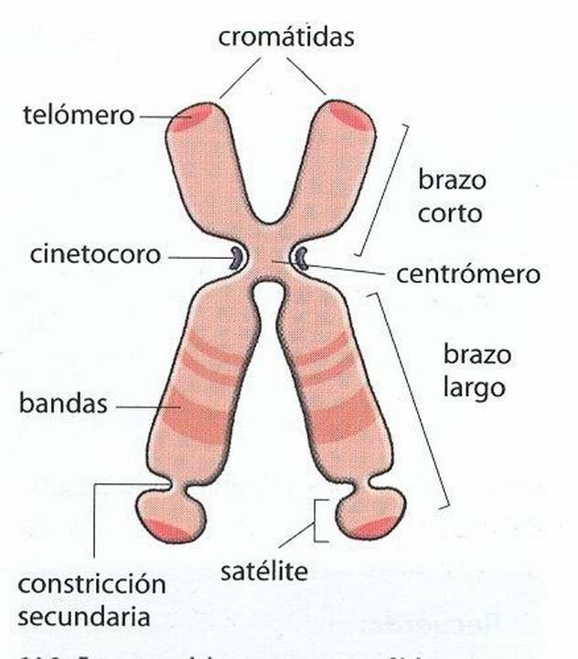

CADA CROMOSOMA TIENE DOS ESTRUCTURAS SIMETRICAS, LAS **CROMATIDAS HERMANAS**. ELLAS SON IDENTICAS ENTRE SÍ Y SON EL PRODUCTO DE LA DUPLICACIÓN DEL DNA EN LA FASE S DE LA INTERFASE Y CADA UNA DE ELLAS ESTÁ FORMADA POR UNA MOLECULA DE DNA. ÉSTAS SE ENCUENTRAN UNIDAS POR UNA CONSTRICCIÓN PRIMARIA Y POR LO GENERAL CENTRAL, LLAMADA **CENTRÓMERO**. ESTE ADELGAZAMIENTO DE LAS FIBRAS CONTIENE UNA ESTRUCTURA PROTEICA DENOMINADA **CINETOCORO**, CUYA FUNCIÓN ES SERVIR COMO ANCLAJE DE LAS FIBRAS DE HUSO MITÓTICO AL CROMOSOMA.

LA ZONA TERMINAL DE CADA CROMÁTIDA SE DENOMINA **TELÓMERO** QUE POSEEN UNA SECUENCIA ESPECIALIZADA DE DNA NECESARIA PARA LA REPLICACIÓN Y ESTABILIDAD CROMOSOMAL.

SEGÚN LA POSICIÓN DEL CENTRÓMERO, LOS CROMOSOMAS SE CLASIFICAN EN: METACÉNTRICOS, SUBMETACÉNTRICOS, ACROCÉNTRICOS Y TELOCÉNTRICOS.

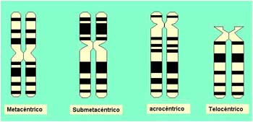

EN METAFASE, PARA TERMINAR, **LAS FIBRAS DEL HUSO SE UNEN AL CENTROMERO** DE LOS CROMOSOMAS EN EL CINETOCORO.

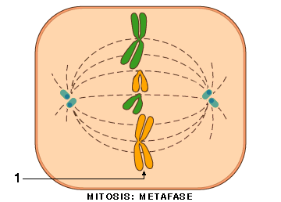

* ***ANAFASE***: LAS **FIBRAS DE HUSO SE ACORTAN** DEBIDO A LA DESPOLIMERIZACIÓN DEL HAZ DE MICROTUBULOS DEL ASTER, PROVOCANDO UN EFECTO DE “TRACCIÓN” EN LOS CROMOSOMAS PROVOCANDO UNA **DIVISIÓN DE LAS CROMATIDAS HERMANAS DIRIGIENDOSE CADA UNA, ANTECEDIDA POR EL CENTRÓMERO, HACIA LOS EXTREMOS CELULARES (POLOS CELULARES).**

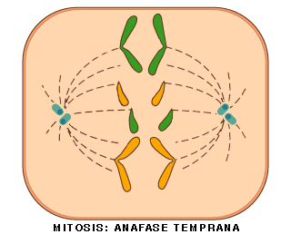 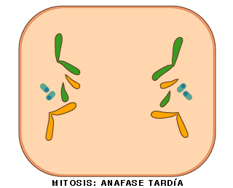

* ***TELOFASE***: CUANDO LOS CROMOSOMAS **YA SIMPLES ALCANZAN LOS POLOS CELULARES**, SE INICIA UN PROCESO SEMEJANTE A LA PROFASE, PERO DE MANERA INVERSA. **LOS CROMOSOMAS COMIENZAN A DESENROLLARSE** Y CADA MASA DE CROMATINA COMIENZA A RODEARSE POR SEGMENTOS DISCONTINUOS DE ENVOLTURA MOLECULAR QUE POSTERIORMENTE SE FUSIONARAN. LOS NUCLEOLOS APARECEN EN LAS INSTANCIAS FINALES DE LA ETAPA.

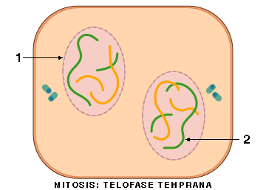 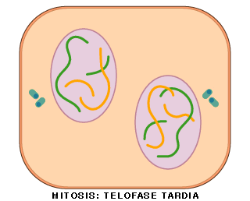

* ***CITODIERESIS***: PRODUCIENDOSE CASI SIMULTANEAMENTE CON LA REORGANIZACIÓN NUCLEAR QUE OCURRE EN TELOFASE, LA SEPARACIÓN DEL CITOPLASMA OCURRE DE MANERA EQUITATIVA. EN LAS CELULAS ANIMALES, ÉSTA SE LLEVA A CABO POR UNA CONSTRICCIÓN DE LA ZONA ECUATORIAL A CAUSA DE LA DISPOSICIÓN DE UN ANILLO DE PROTEINAS CONTRACTILES QUE INVAGINARÁN LAS MEMBRANAS PLASMÁTICAS DE LOS EXTREMOS CELULARES HASTA FUSIONARLAS. EN CAMBIO, EN LAS CELULAS VEGETALES, DEBIDO A LA EXISTENCIA DE PARED CELULAR EL PROCESO ES MÁS COMPLEJO QUE SE PRODUCE A PARTIR DE UNA ESTRUCTURA LLAMADA FRAGMOPLASTO QUE ESTÁ COMPUESTO POR MICROTÚBULOS DEL HUSO Y ALGUNAS VESICULAS DERIVADAS DEL DICTIOSOMA.

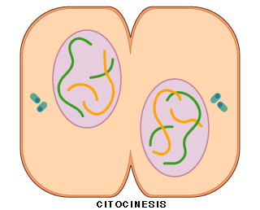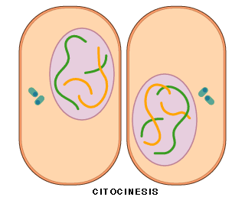

**MEIOSIS**

ES UN PROCESO QUE CONSTA DE DOS PROCESOS DIVISORIOS SUCESIVOS DESPUES DE UNA INTERFASE (UNA SOLA REPLICACIÓN DEL MATERIAL GENETICO). EN LA PRIMERA DIVISION MEIOTICA (MEIOSIS I) OCURREN LOS PROCESOS QUE GENERAN VARIABILIDAD GENÉTICA A TRAVÉS DE LA RECOMBINACIÓN Y LA ASOCIACIÓN INDEPENDIENTE DE LOS CROMOSOMAS HOMÓLOGOS Y EN LA SEGUNDA DIVISIÓN MEIOTICA (MEIOSIS II) OCURRE LA DIVISIÓN DE LA CANTIDAD DE DNA.

EL RESULTADO DE LAS DOS SUBETAPAS CONSECUTIVAS SON CUATRO CÉLULAS HAPLOIDES, UNIDADES QUE POSEEN LA MITAD DE LA DOTACIÓN COMPLETA DEL MATERIAL GENETICO, CADA UNA CON UNA COMBINACIÓN DE GENES DISTINTOS GRACIAS A LAS INSTANCIAS DE VARIABILIDAD GENÉTICA

AMBAS SUBETAPAS MEIOTICAS CUENTA CON 5 FASES: PROFASE, METAFASE, ANAFASE, TELOFASE Y CITODIERESIS QUE LLEVARAN EN NÚMERO I Ó II DEPENDIENDO A QUÉ SUBETAPA PERTENEZCAN.

**MEIOSIS I**

TAMBIEN RECIBE EL NOMBRE DE “REDUCCIONAL”. ESTA FASE ES LARGA Y AQUÍ SUCEDEN DOS HITOS FUNDAMENTALES DE MEIOSIS: LA RECOMBINACIÓN DEL MATERIAL GENÉTICO Y LA REDUCCIÓN CROMOSÓMICA (DE DOS SETS CROMOSOMALES A UN SET POR CÉLULA GENERADA)

ESTA SE ENCUENTRA DIVIDIDA EN:

* ***PROFASE I***: CON LAS MISMA CARACTERISTICAS QUE UNA PROFASE REGULAR, EN ÉSTA SE DISTINGUEN CINCO SUBFASES AL HABLAR DEL HITO FUNDAMENTAL EN VARIABILIDAD GENETICA QUE OCURRE EN ESTA FASE: EL CROSSING OVER O ENTRECRUZAMIENTO.

LEPTOTENO: SE CONDENSA EL DNA FORMANDO LOS CROMOSOMAS. OCURRE EL ENFRENTAMIENTO ENTRE LA PAREJA DE CROMOSOMAS QUE CONTIENEN LOS MISMOS GENES Y POR ENDE, CODIFICA PARA LAS MISMAS PROTEINAS, ES DECIR SE ENFRENTAN LOS CROMOSOMAS HOMOLOGOS.

CIGOTENO: AQUÍ OCURRE EL APAREAMIENTO DE LOS CROMOSOMAS HOMOLOGOS PROVENIENTES DE LOS DOS SETS CROMOSOMALES. ESTE PROCESO ES EVIDENCIABLE POR EL ESTABLECIMIENTO DE LAS TETRADAS O BIVALENTES, ESTRUCTURAS PROTEICAS DE CRUZAMIENTO CROMOSOMAL FORMADO POR LAS CUATRO CROMATIDAS.

PAQUITENO: LOS CROMOSOMAS ESTÁN ESTRECHAMENTE UNIDOS POR EL COMPLEJO SINAPTOLÉMICO (NÓDULOS DE RECOMBINACIÓN) QUE COMIENZA EL CROSSING OVER O ENTRECRUZAMIENTO, ES DECIR EL INTERCAMBIO DE MATERIAL GENETICO ENTRE LOS CROMOSOMAS HOMOLOGOS.

DIPLOTENO: SE APRECIAN LOS QUIASMAS, LA MANIFESTACIÓN CITOLOGICA VISIBLE DE LA RECOMBINACIÓN GENETICA ENTRE CROMOSOMAS. EN ESTA FASE, LOS CROMOSOMAS ESTÁN LIGERAMENTE MÁS SEPARADOS MANTENIENDOSE UNIDOS EN CIERTOS SECTORES EN DONDE AÚN HAY COMPLEJOS DE INTERCAMBIO. ESTAS ESTRUCTURAS AYUDAN A MANTENER LOS CROMOSOMAS UNIDOS HASTA SU SEPARACIÓN EN ANAFASE I

DIACINESIS: TRANSICIÓN HACIA METAFASE I, LOS CROMOSOMAS SE ENCUENTRAN MÁS COMPACTOS Y SE PRODUCE LA DESARTICULACIÓN DE LA ENVOLTURA NUCLEAR.

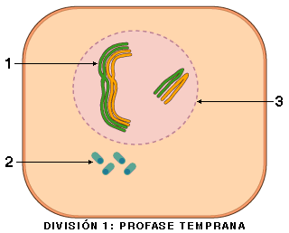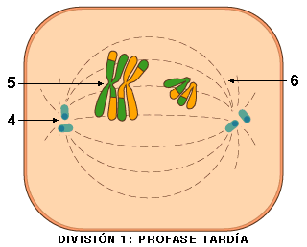

* ***METAFASE I***: LOS PARES DE CROMOSOMAS HOMOLOGOS SE ALINEAN EN LA PLACA ECUATORIAL DE LA CÉLULA. LUGAR DEL SEGUNDO EVENTO QUE OCASIONA VARIABILIDAD GENETICA EN LA FORMACIÓN DE GAMETOS: LA PERMUTACIÓN CROMOSOMICA. ESTE PROCESO HABLA DE LA DISPOSICIÓN AZAROSA DE LOS CROMOSOMAS HOMOLOGOS MATERNOS Y PATERNOS EN LA PLACA ECUATORIAL Y CÓMO ESTA PUEDE GENERAR UN SIN NUMERO DE COMBINATORIAS DIFERENTES AL FORMAR CELULAS HAPLOIDES.

LAS PROLONGACIONES DEL HUSO MEIOTICO SE ANCLAN AL CINETOCORO DE CADA CROMOSOMA HOMOLOGO

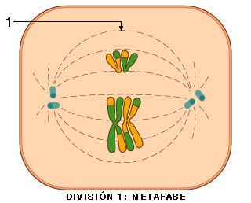

* ***ANAFASE I***: SEPARACION Y MIGRACIÓN DE LOS CROMOSOMAS HOMOLOGOS HACIA LOS POLOS POR LA DESPOLIMERIZACIÓN DEL ASTER QUE CONFORMA E HUSO MEIOTICO

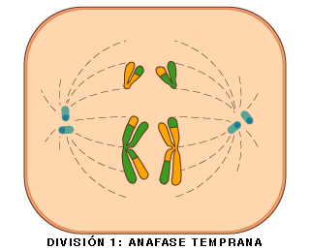 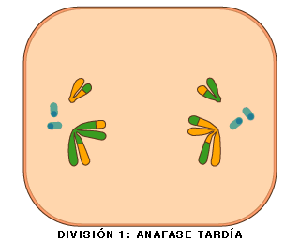

* ***TELOFASE I***: UNA VEZ QUE YA HAN LLEGADO LOS CROMOSOMAS A LOS POLOS CELULARES, ALREDEDOR DE ESTOS SE COMIENZA A REORGANIZAR LA MEMBRANA NUCLEAR Y LOS CROMOSOSMAS SE DESCONDENSAN A CROMATINA. ESTA ETAPA NO SE PRESENTA EN TODAS LAS ESPECIES Y EN ALGUNAS HASTA PASAN DE INMEDIATO A METAFASE II

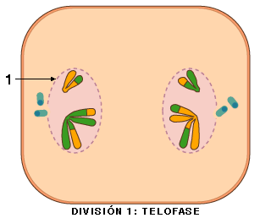

* ***CITODIERESIS I***: ESTA ES LA FASE QUE COMPLETA LA PRIMERA DIVISIÓN MEIOTICA. SE PRODUCE LA FRAGMENTACIÓN DEL CITOPLASMA DE LA CELULA MADRE EN DOS PARTES IGUALES

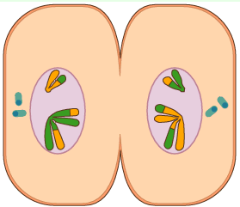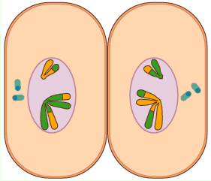

EL RESULTADO DE LA MEIOSIS I SON DOS CÉLULAS QUE TIENE LA MITAD DE LOS CROMOSOMAS DE LA ESPECIE A LA QUE PERTENECE (HAPLOIDE EN CROMOSOMAS= n), PERO AÚN CON LOS CROMOSOMAS DUPLICADOS (COMPUESTOS POR DOS CROMATIDAS HERMANAS), POR LO TANTO DIPLOIDE EN LA CANTIDAD DE DNA (2c)

**MEIOSIS II**

LA SEGUNDA DIVISION MEIOTICA OCURRE INMEDIATAMENTE DESPUES DE LA MEIOSIS I SIN NINGUN PROCESO INTERFASICO MEDIANTE. ES SIMILAR A LA MITOSIS CON LA SALVEDAD DE QUE AQUÍ SE TIENE SOLO UN SET CROMOSOMAL POR CÉLULA

ESTA SEGUNDO PASO EN LA DIVISIÓN MEIOTICA SE LE DENOMINA TAMBIEN, PUES AQUÍ NO CAMBIA EL NÚMERO DE CROMOSOMAS CONTENIDOS EN LAS UNIDADES, SINO QUE SE DIVIDE LA CANTIDAD DE DNA, PASANDO DE CROMOSOMAS DOBLES (DUPLICADOS) A CROMOSOMAS SIMPLES.

ESTA FASE PRESENTA 5 SUB ETAPAS:

* ***PROFASE II***: SE DESINTEGRA EL NUCLEOLO Y LA MEMBRANA NUCLEAR. LOS CROMOSOMAS VUELVEN A CONDENSARSE. NO HAY RECOMBINACIÓN

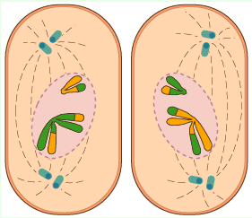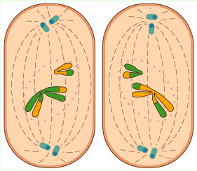

* ***METAFASE II***: LAS FIBRAS DEL HUSO MEIOTICO SE UNEN A LOS CINETOCOROS DE LOS CENTROMEROS DE CADA CROMOSOMA Y ÉSTOS SE ALINEAN EN EL CENTRO DE LA CÉLULA.

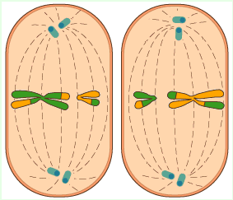

* ***ANAFASE II***: LAS CROMATIDAS SON SEPARADAS A LA ALTURA DEL CENTRÓMERO POR LA TRACCIÓN QUE EJERCEN LAS FIBRAS DE MICROTUBULOS HACIA LOS POLOS DE LA CÉLULA.

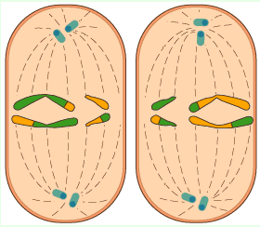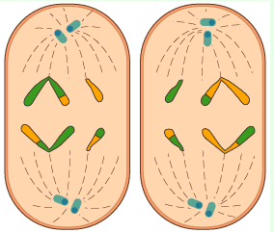

* ***TELOFASE II***: SE REORGANIZA LA ENVOLTURA NUCLEAR, LOS CROMOSOMAS SE TRANSFORMAN EN CROMATINA.

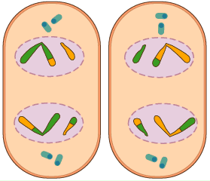

* ***CITOCINESIS II***: DIVISIÓN DE LA CELULA POR LA CONSTITUCIÓN DE UN ANILLO PROTEICO CONTRACTIL QUE PROVOCA LA INVAGINACIÓN Y POR ENDE, POSTERIOR FUSIÓN DE LOS DOS EXTREMOS DE LA MEMBRANA PLASMÁTICA.

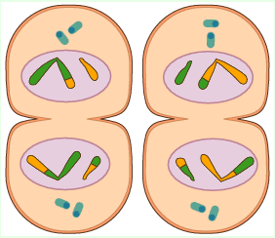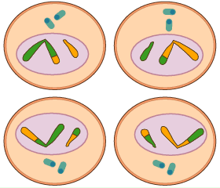

**BIBLIOGRAFIA**

* IMÁGENES INTERFASE Y MITOSIS PROYECTO BIOSFERA http://recursos.cnice.mec.es/biosfera/alumno/4ESO/genetica1/contenidos5.htm
* IMÁGENES CROMOSOMAS

http://educativa.catedu.es/44700165/aula/archivos/repositorio/500/568/html/Unidad03/pagina_15.html

* IMÁGENES MEIOSIS PROYECTO BIOSFERA http://recursos.cnice.mec.es/biosfera/alumno/4ESO/genetica1/contenidos7.htm